weber.tec 780, Trennmittel

Saint-Gobain Weber

Eigenschaften

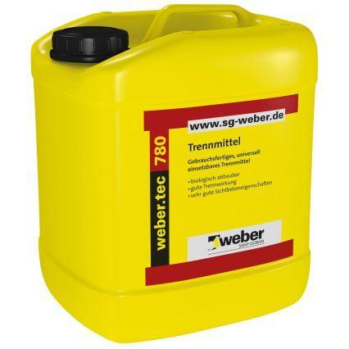

Gewicht (kg)

4,40 - 880,40